бессмертный полк Вощиковской земли

Сенин Николай Михайлович
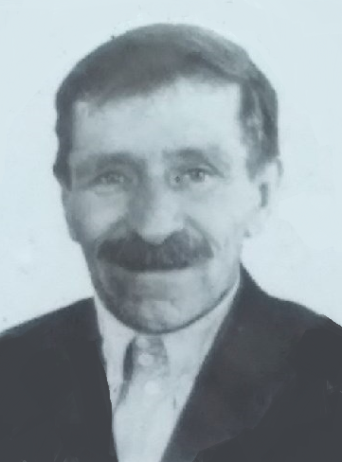

Годы жизни (дата рождения) | 1896
Место рождения
Звание | Красноармеец
Должность | Санитар
Место призыва, дата призыва | Арефинский РВК, 28.10. 1941
Места службы | Хирургический полевой подвижный госпиталь №4367 2 Украинского фронта
Ранения и контузии | Не имеет
Награждения | Медаль «За боевые заслуги» (Приказ №05/н от 11.01.1944). | Из Наградного листа: «Красноармеец-санитар Сенин Н.М. работает в госпитале с октября 1942 года. В это время обнаружил большую энергию и способности. К раненым относится исключительно внимательно и чутко, проявляет любовь к ним и заботы. На всем протяжении своей работы имеет самые лестные отзывы и благодарности от раненых»

